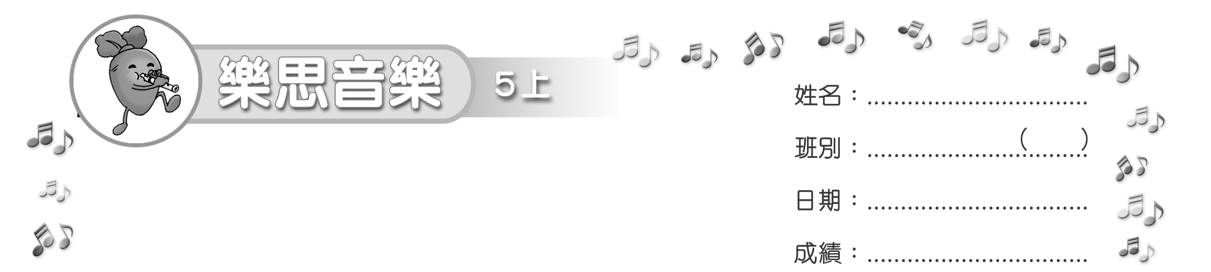
模擬試卷
測驗卷

（限時：________ 分鐘）
填充（30 %）
把正確答案填在_____上。
- 把正確的唱名填在_____上。
d
m
r

se

f
- 把以下牧童笛指法所表示的音名填在_____上。
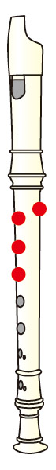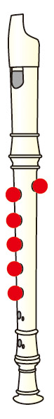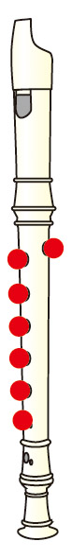
G
C′
E
D
（a）_____ （b）_____ （c）_____ （d）_____
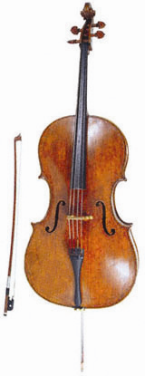

- 把以下樂器的名稱填在_____上。
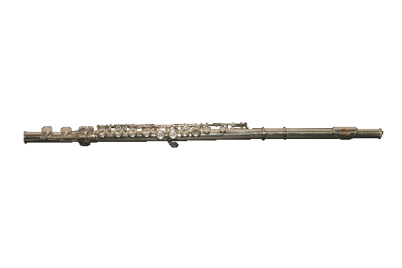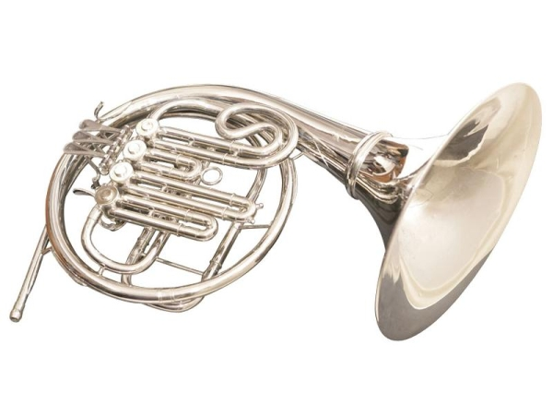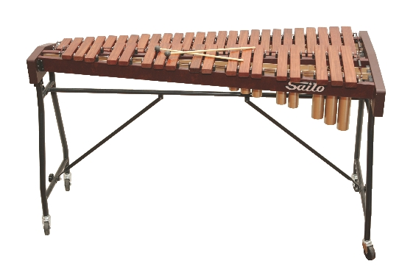

長笛

圓號
木琴
大提琴
（a）_________（b）__________（c）_________ （d）________

選擇（20 %）
把代表正確答案的英文字母填在 內。
B
- 聆聽樂曲。這首樂曲的曲式是甚麼？
(聆聽樂曲： Behr “French Child’s Song”)
A. 二段體 B. 三段體 C. 迴旋曲式 D. 主題及變奏曲式
A
- 以下哪幅圖畫表達的織體較厚？
A. B.

配對（35 %）
把代表正確答案的英文字母填在_____上。
- 以下樂句是屬於哪種音階？
（a） _____
- 大調音階
- 小調音階
- 五聲音階
- 1
B
（b） _____
A

- 以下音樂術語表示甚麼意思？
- 從頭再奏至Fine止
- 結束

A
（b）D.C. al Fine _____
B
（c）Fine _____

- 聆聽老師分別拍出以下節奏句。用數字順序表示老師拍出的次序。
1
（a） _ ______
3
（b） ______
2
（c） _____ ______

問答（15 %）
把代表正確答案填在_____上。
- 除了運用電腦外，我們還可以利用甚麼工具來錄製聲音？試寫出其中一項。
(自由作答。建議答案：錄音機。)
____________________________________________________________

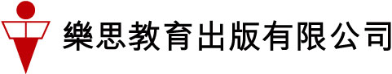
~ 完 ~

